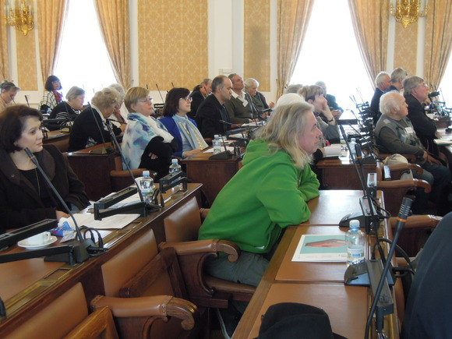

»Příběhy války« zvýraznily nesmyslnost válek a násilí
Příběh války. Takto nazvali organizátoři ze Sdružení Čechů z Volyně a jejich přátel ve spolupráci s VHÚ a Národním archivem dvoudenní konferenci, která se konala v prostorách Poslanecké sněmovny. Záštitu převzal předseda komory Jan Hamáček. Velký prostor získali představitelé spolků, které uchovávají historickou paměť, dále historici, učitelé, publicisté, muzejní pracovníci…
Ti všichni zprostředkovali skutečné a zpravidla silné osobní příběhy hrdinství, seznámili s tím, jak pracují s pamětníky, vyprávěli o místech historie. Mnozí řečníci na této vědecko-pedagogické konferenci, která by byla ideální pro učitele dějepisu, dali tipy a návody na soutěže, školní projekty, výstavy, exkurze a výlety, zkrátka předali zkušenosti. Škoda jen, že právě pedagogů nebylo mezi účastníky více.
Zdravici předsedy sněmovny v úvodu přednesl kancléř Petr Kynštetr. Hamáček vyzdvihl, jak dějiny volyňské Čechy tvrdě válcovaly. Jejich osud byl velmi těžký. To, co s velkou pílí vytvořili, bylo mnohokrát zničeno. Dokonce i dnes prchají před válkou a násilím, poznamenal. Přes všechen národnostní i fyzický útlak si volyňští Češi uchovali svou kulturu a český jazyk, a stará vlast se stále zajímá o jejich osudy, ubezpečil Hamáček s tím, že Volyňanům mnoho dlužíme. Jejich lidé bojovali ve dvou světových válkách, »a vždy na správné straně«.
Později poznamenal předseda olomoucké jednoty Československé obce legionářské (ČsOL) Milan Žuffa-Kunčo, že jen od roku 1867 do první světové války se do Volyňské oblasti (dnes Ukrajina) přestěhovalo na 40 000 Čechů. Osud volyňských veteránů druhé světové války z ukrajinské Malé Zubovštiny zajímá Vladimíra Turka. »Každý Volyňák má v rodině někoho, kdo byl účastníkem první nebo druhé světové války, « řekl. Ze 400 obyvatel Malé Zubovštiny bylo 42 mužů legionáři, v době Velké vlastenecké války se zapojilo z 500 obyvatel plných 160 do bojů proti fašismu, z toho bylo 29 vojáky-svobodovci. Turkův děd Antonín došel s osvoboditeli až do Berlína.
Turek se zamyslel nad vlastenectvím, které se podle mnoha pozorovatelů z naší společnosti vytrácí nebo je mediálně znevažováno. »Vlastenectví začíná v rodině, v každém z nás. Jde také o to, abychom v našich dětech vzbudili přesvědčení, že život není jen o hmotných statcích, « je přesvědčen muž, který žije v ČR a na Volyni má část své rodiny.
Sto let od bitvy u Zborova
V pestré mozaice vystoupení, kterých byly více než dvě desítky, upozorníme jen na některá. Petr Tolar z ČsOL přiblížil projekt Legie 100 a jeho vzdělávací úlohu. Letos tomu bude 100 let od bitvy u Zborova (1. až 2. 7. 1917; Tolar pozval na rekonstrukci bitvy, která se koná 8. 7. v Milovicích). ČsOL obnovuje legionářské hroby, pořádá výstavy, pietní akce, provozuje tzv. Legiovlak, jenž je věrnou replikou vlaku, jímž čs. legionáři projeli Transsibiřskou magistrálu až do Vladivostoku. Nyní je zrekonstruováno jedenáct vagonů, které jsou dobově vybaveny. ČsOL nabízí v místech, kde je Legiovlak přistaven, bezplatné prohlídky pro veřejnost. ČsOL má i další plány, ve svém sídle v Sokolské ulici v Praze chce na podzim otevřít legionářské muzeum.
Obec legionářská je také majitelem Zámečku v Pardubicích, místa národní tragédie, kde byli za nacistické okupace vražděni čeští vlastenci, mj. ležáčtí obyvatelé. Jak informoval František Bobek z ČsOL, chtějí objekt zrekonstruovat, zpřístupnit i věž a ve sklepení zřídit expozici Ležáckých.
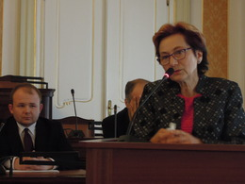
Hovoří Jana Vrzalová. V pozadí Roman Štér.
Jsme hodni odkazu?
Historik Vojenského historického ústavu Petr Kykal na konferenci vysvětlil, jak pátrat po předkovi. Předseda Asociace učitelů dějepisu Pavel Martinovský předal zkušenosti z výuky látky první světové války. Situaci na školách neuměl zobecnit, protože nejsou jednotné osnovy. Popularizaci historie skrze specializované časopisy (např. Válka revue, I. světová, II. světová, Historické války aj.) provedl jejich šéfredaktor Viktor Grossmann. Jako historik se také zaměřil na životní příběh osvoboditele Ostravy, tankisty z Volyně Mikuláše Končického (1925-2015). Roman Štér z Národního archivu ČR seznámil s Pomníky odhodlání a zrady, tedy s čs. pevnostními objekty budovanými od roku 1935. »Tento systém je ukázkou umu našich předků, byť zradou spojenců nebyl využit, « zdůraznil Štér s tím, že Čechoslováci pro výstavbu pěchotních srubů a tvrzí vymysleli řadu zcela nových technologií, včetně vysoce odolného betonu.
Pozoruhodný a málo známý životní úděl Inky (Ireny) Bernáškové, protifašistické bojovnice, dcery malíře Vojtěcha Preissiga, která »za 38 let svého života toho zvládla mnoho«, přiblížila spisovatelka a novinářka Jana Vrzalová. Napsala o Bernáškové knihu, která brzy spatří světlo světa. »Tato kniha je zhmotněním naší minulosti v nejtragičtější podobě. Příkladem statečnosti jedné ženy, která svým mlčením zachránila nejméně 300 odbojářů,« uvedla autorka, jež prošla řadu archivních dokumentů a příběh Bernáškové ji zcela pohltil. Inka Bernášková byla za svou odbojovou činnost jako první Češka odsouzena k trestu smrti a zavražděna nacisty v srpnu 1942 v Berlíně-Ploetzensee. »Jsme vlastně hodni odkazu těchto lidí, když po Bernáškové není v Praze pojmenované žádné veřejné prostranství?«
Podobné příběhy statečných žen, které musely dokázat, že jsou stejně dobré jako muži, zpracovává tvůrčí kolektiv kolem Miroslava Klusáka, jenž pracuje na dvou multimediálních internetových projektech: Ženy bojující, což je zmapování čs. žen bojujících na západní i východní frontě; a Dukla 1944. Pro úspěch dukelského projektu využili autoři vojenských map a deníku čs. armádního sboru. »Naším cílem je vytvořit moderní internetový ‚pomník‘ a jeho prostřednictvím získávat pro historii mládež,« vysvětlil Klusák, jenž je pravnukem hrdiny dvou světových válek, armádního generála Ludvíka Svobody.
Na závěr účastníci zhlédli film dokumentaristy Olivera Maliny Morgensterna Bojovníci od Sokolova. Deníček spojařky (film je mj. součástí expozice nyní probíhající výstavy v hrabyňském Národním památníku druhé světové války Věrni zůstaneme - Bojová cesta čs. jednotky v SSSR). Na tuto tvorbu se Morgenstern soustředil proto, že mu vadí současný »obracismus«, tedy obracení událostí naruby. Pracuje nyní na druhém dílu filmu.
Děti nevědí, jak se chovat u pomníků
Předsedkyně pořádajícího spolku Sdružení Čechů z Volyně a jejich přátel Dagmar Martinková kromě moderátorských povinností uvedla v závěru konference pozitivní zkušenosti projektu Základní školy Bohdalice »Volyňští Češi kolem nás«. Při té příležitosti zdůraznila výchovný význam účastí školních dětí na pietních akcích, protože »dnes děti ani nevědí, co se u pomníků dělá a jak se u nich mají chovat«.
Nejednou poznamenala, že školní učebnice o volyňských Češích mnoho neuvádějí, zpravidla jen výzvu pro žáky a žákyně, aby se na jejich osud zeptali svých učitelů. České školství, a nejen ono, zůstává tedy volyňským Čechům mnoho dlužno.
(mh)
FOTO – Haló noviny/Monika HOŘENÍ

